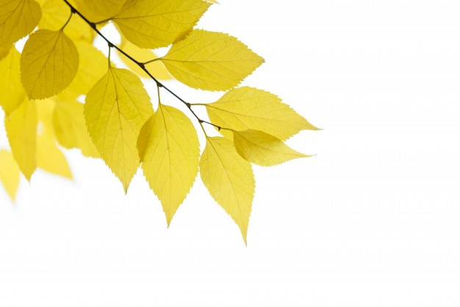
KARTA PRACY
(praca plastyczna)

Zajęcia pozalekcyjne wychowawcze
Grupa łączona: klasy 1-3, 4-8

,,Brzoza pożyteczna” jesienią

Brzoza pożyteczna to drzewo o urzekającej urodzie. Jej śnieżnobiała, łuszcząca się dużymi płatami kora zdecydowanie wyróżnia się w okresie jesienno-zimowym. Jej liście jesienią przebarwiają się na złocistożółty kolor.
Proponuję Ci wykonanie tego pięknego drzewa.
Zapraszam!

Do wykonania potrzebujesz:
- kartkę z bloku technicznego (tło – u mnie kolor brązowy),
- białą kartkę z bloku technicznego,
- liście brzozy,
- ołówek,
- linijkę,
- nożyczki,
- czarny mazak,
- klej.
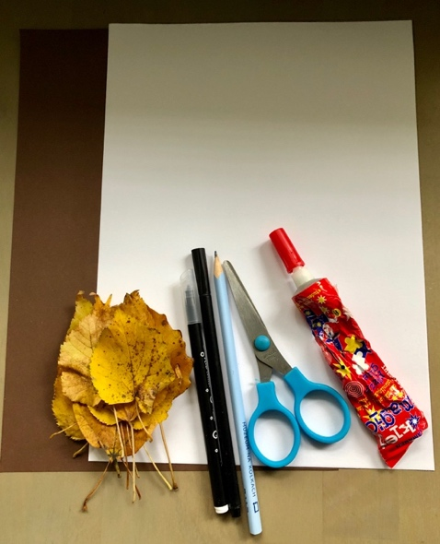
- Na białej kartce narysuj pień brzozy. U mnie 8cm szerokości x 20 cm długości. (Zaznaczyłam 5 cm na pień i 1,5cm z każdej strony, aby kartkę zagiąć i w ten sposób przykleić ją w kroku nr 5 na kartkę).
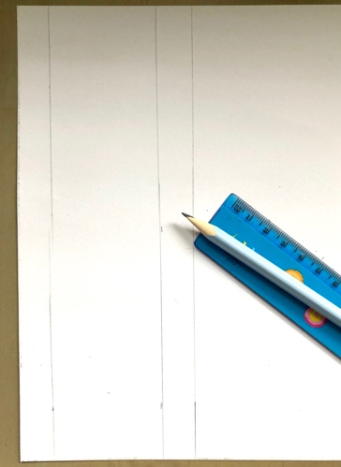

- Wytnij pień.
- Na pniu (5cm szerokość, 20 cm długość) narysuj nieregularne paski czarnym flamastrem (to pęknięcia kory).
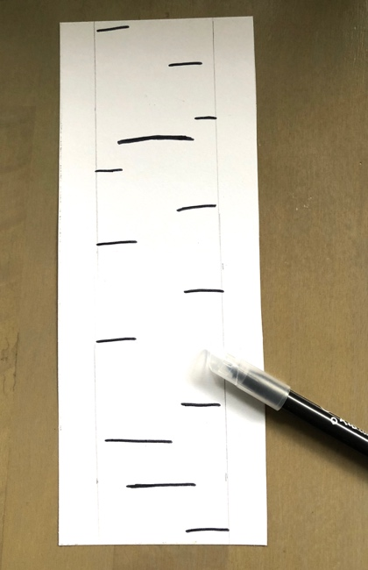

- Zegnij do środka 1,5 centymetrowe paski, które wcześniej zaznaczyłeś (zaznaczyłaś).
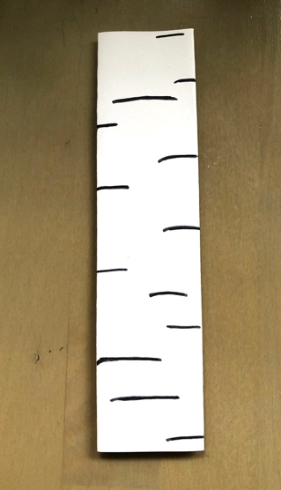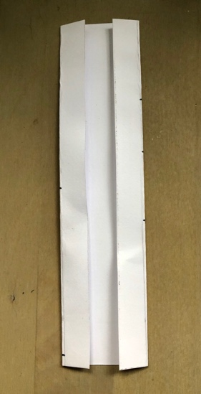
- Przyklej pień drzewa na kartkę.

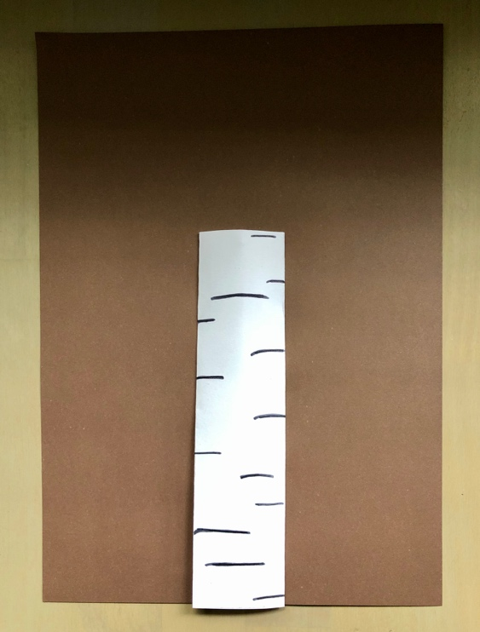

- Umieść liście wokoło pnia (zaprojektuj – jak chcesz, aby Twoja brzoza wyglądała).
Przyklej liście.

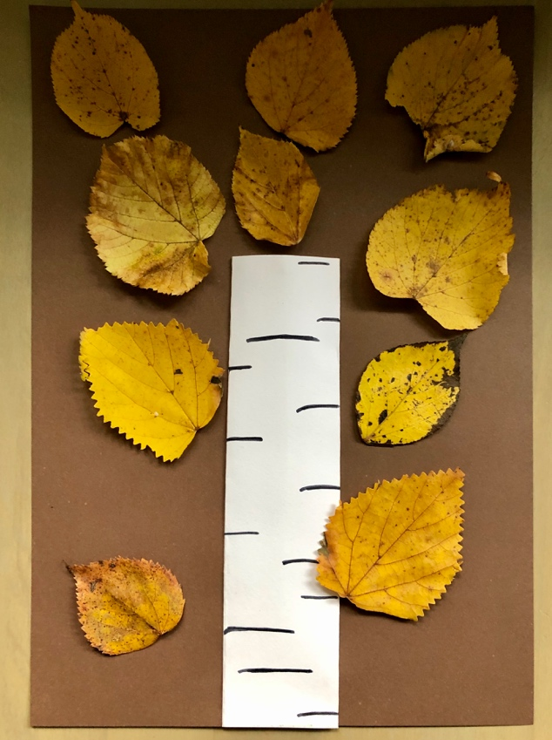

- Dorysuj gałęzie czarnym flamastrem i gotowe .

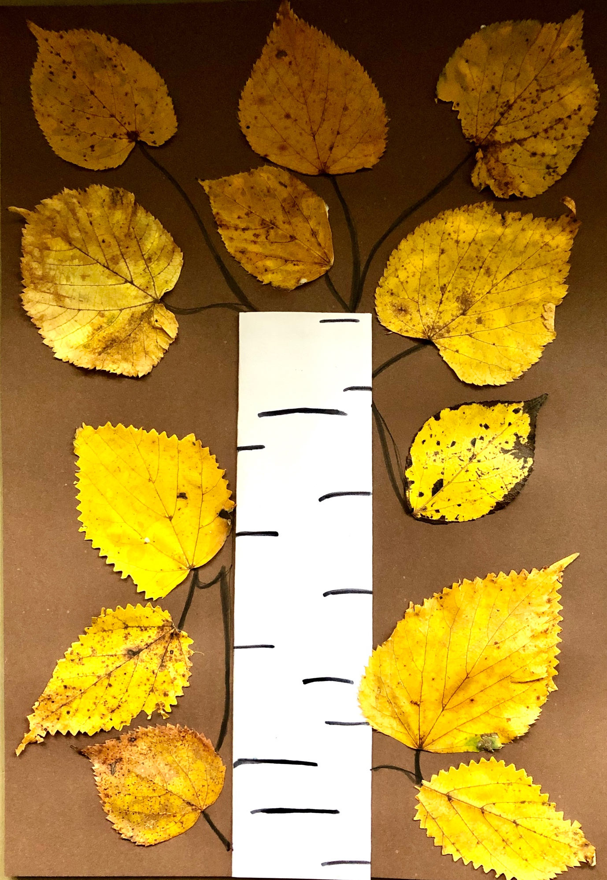

Ważne!
Dzięki wykonaniu tej pracy:
- poznajesz przyrodę,
- rozpoznajesz liście brzozy pożytecznej,
- rozwijasz kreatywność i wrażliwość estetyczną,
- pobudzasz wyobraźnię,
- poszerzasz doświadczenia plastyczne,
- rozwijasz motorykę małą i zdolności manualne,
- działasz twórczo, aktywnie.
Rozwijane kompetencje kluczowe:
- świadomość i ekspresja kulturalna: twórcze wyrażanie idei (poprzez wykonanie pracy), otwarcie na nowości, umiejętność wyrażania wrażliwości i ekspresji podczas czynności plastycznych i kreatywnych.
- kompetencje w zakresie umiejętności uczenia się: poznanie podstawowych wiadomości o drzewie: brzoza pożyteczna, rozbudzanie zainteresowania jesienną przyrodą, korzystanie z informacji zawartych w instrukcji krok po kroku.

Opracowanie: Katarzyna Bieda

